**Guía de contenidos Segundo medio n°4 – Analizando esculturas**

|  |  |
| --- | --- |
| Periodo de trabajo (fechas) | Inicio 26 de mayo / entrega 09 de junio – 11:00 AM |
| Curso | Segundo Medio |
| Asignatura | Artes Visuales |
| Profesor: | Angelo Nicolás Pastenes |

**Objetivos para la actividad:**

Profundizar en la escultura y los tipos de escultura.

Observar y analizar esculturas contemporáneas del panorama mundial y nacional.

**Actividad**

En esta actividad se recordaran los contenidos de escultura, esto para una nueva unidad “Problemáticas sociales y escultura”, los estudiantes participaran en la observación y análisis de algunas obras del panorama nacional y mundial, dibujando cada obra y rescatando el tipo de escultura al que pertenecen con su correspondiente análisis escrito en el cuaderno de artes visuales, manifestando lo que cada una les expresa.

**Tipos de esculturas**

**Orante:** Figura que se muestra de rodillas.

**Busto:** Solo se muestra la cabeza humana.

**Sedente:** Figura en posición sentada.

**Torso:** Escultura que carece de brazos, piernas y cabeza

**Encuestre:** la figura humana se muestra junto al caballo

**De grupo:** Escultura conformada por varios personajes.

**Análisis de obras**

A continuación se observaran una serie de obras, cada una tiene su significado, por lo cual en el cuaderno de artes visuales se debe tomar registro de ello, sin embargo es importante que cada estudiante otorgue primeramente su análisis personal de lo que cada obra puede expresar, independiente de que sea distinto al significado original.

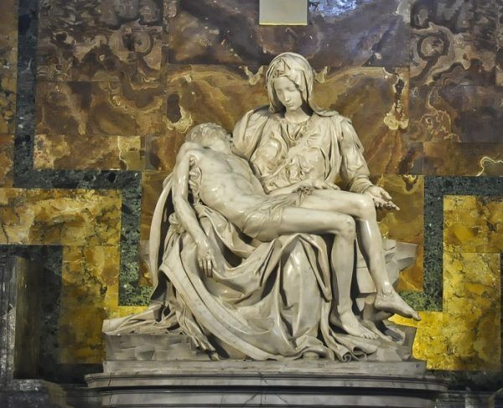

**La piedad (1500 dc)**

La Piedad es una escultura realizada en mármol por Miguel Ángelentre 1498 y 1500 para **San Pedro del Vaticano**, que aún hoy conserva su emplazamiento original. Representa a una  juvenil Virgen María sosteniendo en su regazo a Cristo, descendido muerto de la cruz.

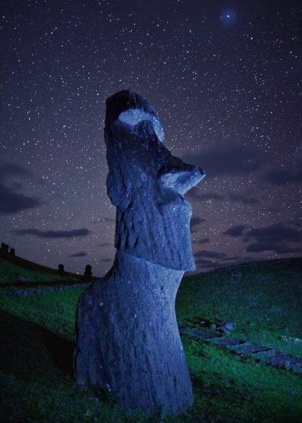

**Moái – Obra nacional**

Localizadas en la **Isla de Pascua, Chile,**son un conjunto de unas 600 estatuas de piedra y parte de  **las esculturas más famosas del mundo.** Existen varias teorías sobre su creación pero la más extendida es que las estatuas fueron talladas por los habitantes polinesios de la isla, entre los siglos IX y XVI, como representaciones de antepasados difuntos.

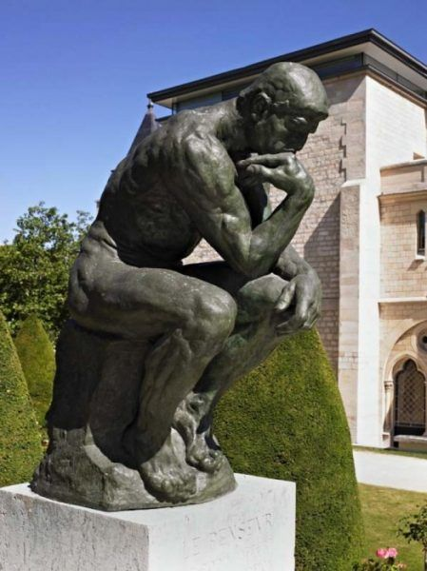

**El pensador (1882)**

Es la escultura más conocida de  Auguste Rodin y una de**las esculturas más famosas del mundo**. Originalmente se llamo ‘El poeta’  y con ella el autor pretendió escenificar a Dante frente a las puertas del infierno. La obra se convirtió en todo un símbolo de la filosofía y hoy existen diversas copias, sin embargo la original esta en el  Museo Rodin Paris.

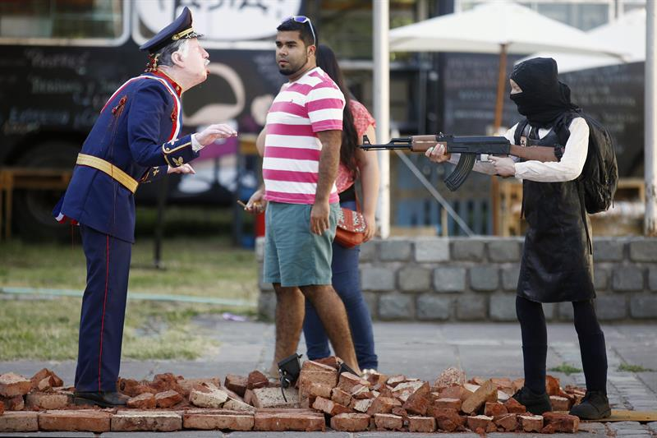**El ladrillo angular – Obra nacional (2014)**

Es una obra de Francisco Papas Fritas, critica el modelo político y social instaurado en época de dictadura, esta presenta a una escolar encapuchada baleando a Agusto Pinochet, el ladrillo angular que cimento el modelo de vida que poseemos en la actualidad.

**Términos de entrega y responsabilidades:**

* Entrega física o de lo contrario por correo electrónico o vía wsp al profesor(a) jefe, especificando el reenvió al profesor Angelo Pastenes, tomando registro fotográfico de la actividad y explicando detalladamente por audio o mensaje escrito lo realizado.
* Los estudiantes deben preocuparse por la puntualidad en la entrega.
* Los estudiantes deben desarrollar el trabajo en el formato solicitado por el profesor.

Pueden enviarme la actividad y todas las consultas relacionadas a ella por medio del correo [angelonicolaspastenes@gmail.com](mailto:angelonicolaspastenes@gmail.com) antes de las 13:00 PM de lunes a jueves, adjuntando el nombre del o la estudiante y su curso. Pueden también preguntarme y solicitarme indicaciones por medio del watsapp del profesor jefe, el profesor(a) jefe tiene mi contacto y puede comunicarse conmigo en el mismo horario antes mencionado dando a conocer la situación, **no entrego mi watsapp a apoderados debido a que es totalmente personal, ni respondo mis redes sociales personales**.